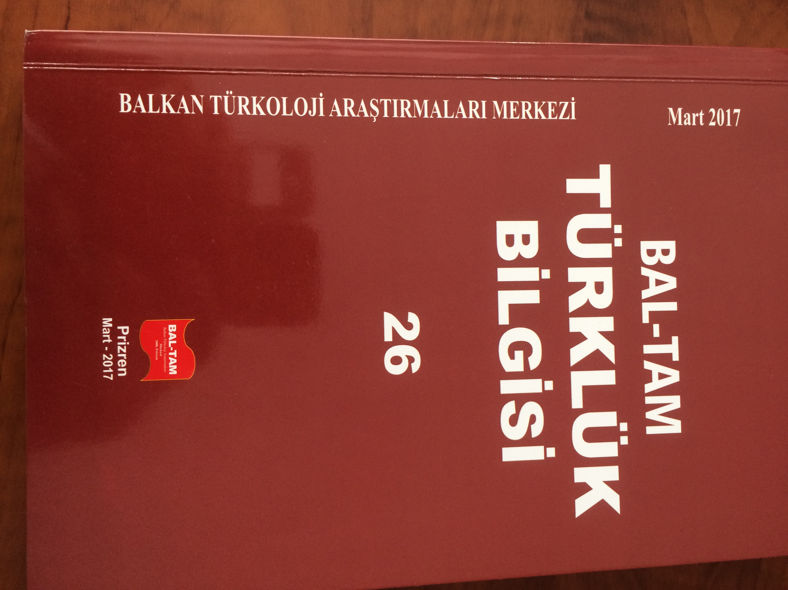
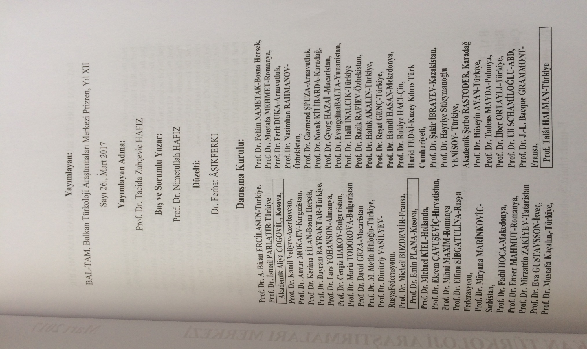
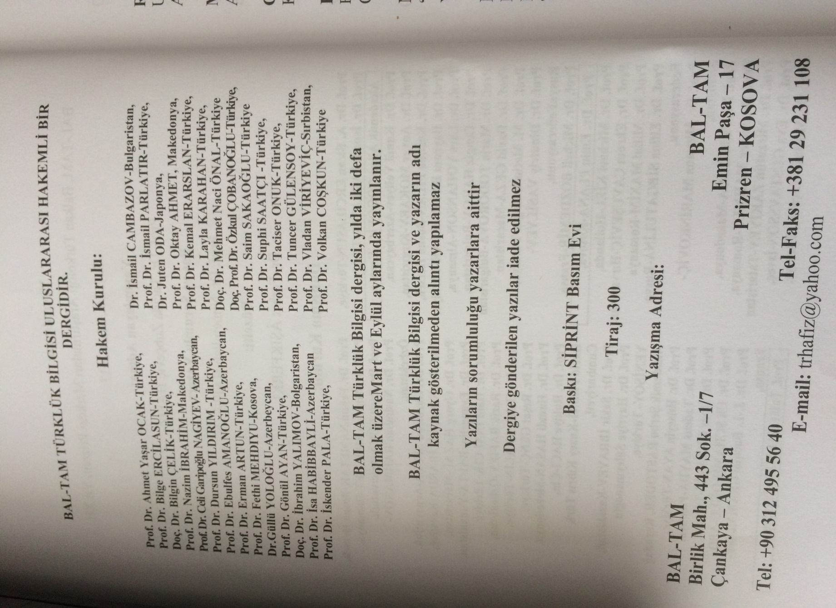

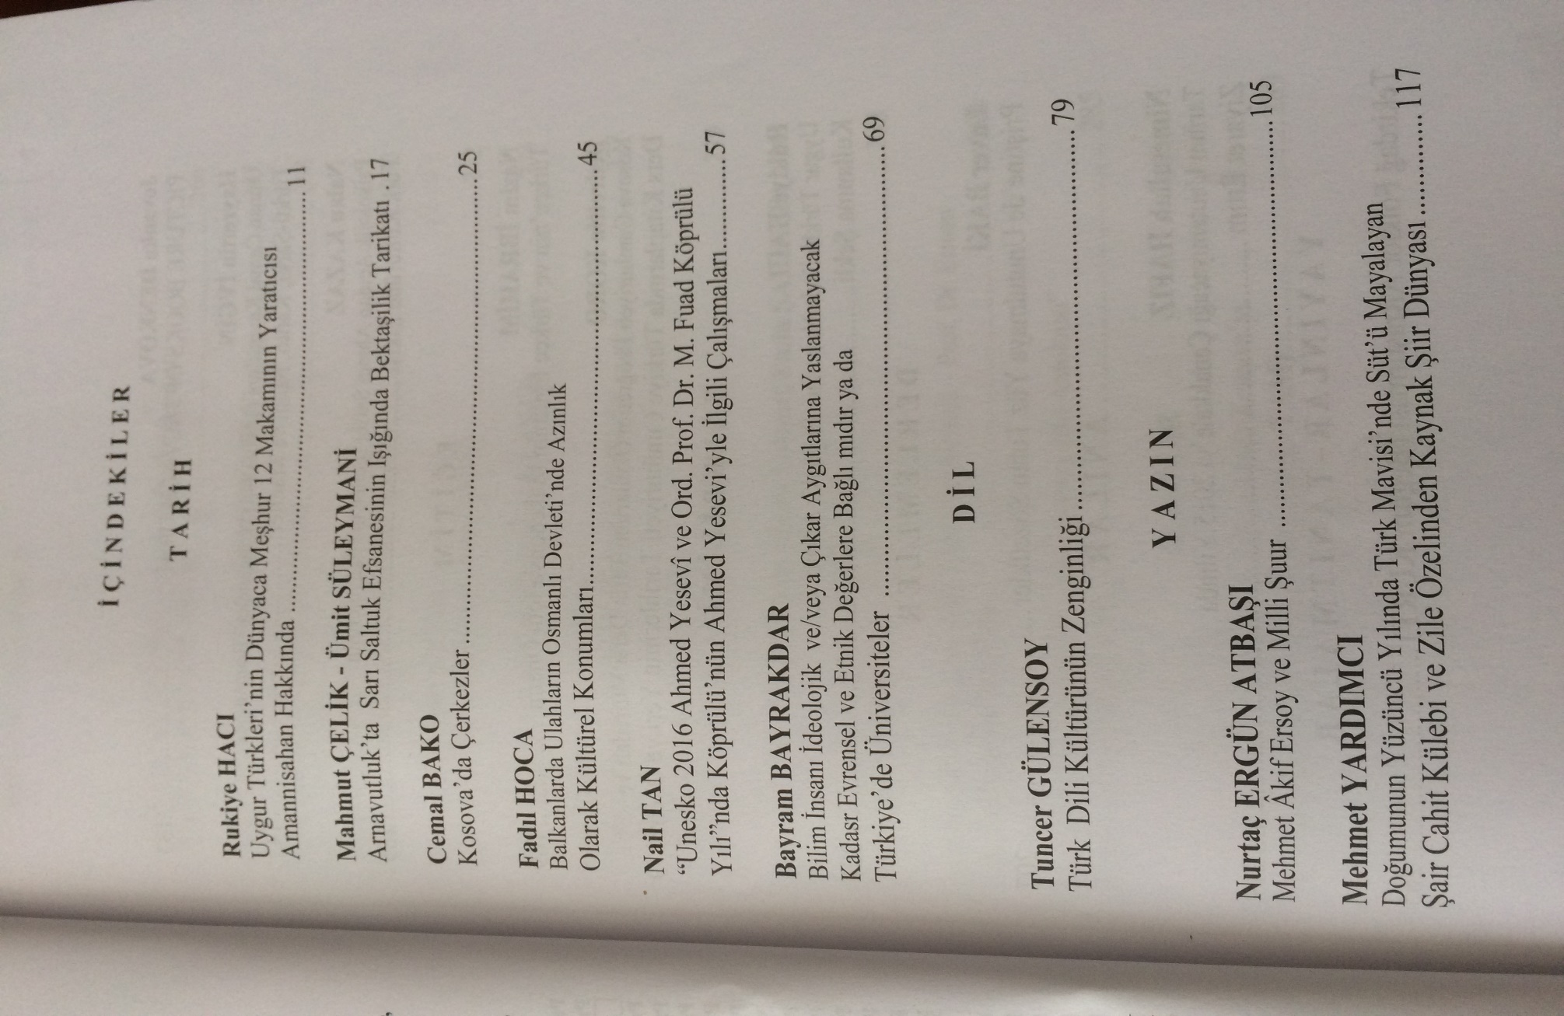

ARNAVUTLUK’TA SARI SALTUK EFSANELERİN IŞIĞINDA BEKTAŞİLİK TARİKATI
Prof. Dr. Mahmut ÇELİK*
Mr. Ümit SÜLEYMANİ*

ÖZET
Sarı Saltuk,13. yüzyılda Balkanlar’a gelmesiyle bölgenin İslamlaşmasına ve Türkleşmesine öncülük etmesi yanında yaptığı insani faaliyetlerle, diğer din ve milletten insanların sevgisini kazanmış bir şahsiyet olarak karşımıza çıkıyor.
Osmanlı İmparatorluğu’nun Balkan topraklarına girmesiyle buralarda İslam dini ile birlikte dil ve genel olarak İslam kültürü de girmiş, yerleşmiş ve günümüze kadar sürmüştür. Aynı biçimde Nakşibendi, Mevlevi, Kadiri, Sa’di, Rifai, ve özellikle Bektaşi gibi tüm tarikatler de bura halkı arasında yayılmış ve böylece tarih boyunca kent ve hatta köylerde kesin olarak sayısını bilmediğimiz tekke ve türbeler de inşa edilmiştir.
Sarı Saltuk’un Balkanlar ve özellikle de Arnavutluk halkı için önemli bir şahsiyet olduğunu, yüzyıllar önce bu topraklara barış ve hoşgörü dilini getirmesine büyük katkısı olmuştur. Bu değerlişahsiyetin getirdiği bu dilin yeni ve genç nesillere öğretilmesi gerektiğini vurgulamamız gerekiyor.
Arnavutluk’ta yaşayan Arnavut ulusunun dini, siyasi ve kültür hayatında Bektaşiliğin önemli rolü çok büyüktür. Arnavutluk’un hemen her şehirinde en az birer Bektaşi tekkesi bulunmakta idi. Fakat ne yazık ki XVIII. ve XIX. yüzyılda bu tekkelerin tam sayısını belli deyil nedeni de Arnavutluk’ta tek partili rejim döneminde kutsal yerlerin yok olmasından kaynaklanmaktadır.
Arnavutluk’taki Bektaşilik ayrı bir özellik taşımaktadır, bugüne dek Bektaşilik Arnavut halkı arasında en çok sevilen ve en çok yayılan bir tarikattır. Arnavut ulusu da Bektaşi tarikatının Arnavutlar arasında yayılması konusunda Sarı Saltuk efsanelerinin ile menkıbelerinin önemli bir rol oynadıklarına inanmaktadırlar.
Anahtar kelimeler: Arnavutluk, Sarı Saltuk, Bektaşilik, Efsaneler, Tekkeler. ____________________
* Makedonya – İştip “Gotse Delçev” Üniversitesi, Türk Dili ve Edebiyatı Bölümü, Öğretim Görevlisi, mahmut.celik@ugd.edu.mk
* Makedonya-Vrapçişte ‘Vrapçişte İlköğretim Okulu’ Türkçe Öğretmeni, umit_suleyman@hotmail.com

THE BEKTASHİ SECT, UNDER THE LİGHT OF SARI SALTUK LEGENDS, İN ALBANİA
Prof. Dr. Mahmut ÇELİK*
Mr. Ümit SÜLEYMANİ*

ABSTRACT
Sarı Saltuk led to the Islamization and the Turkification of the Balkans in the 13th century, and he won the affection of the people of the other religions through humanitarian activities.
After the entry of Ottoman Empire into the territory of the Balkans, together with the Islam wasentered and installed also the language and at the same time the Islam culture, which are stillpresent. In the same way, the Naqshbandi, Mevlevi, Kadiri, Sa`di, Rifai and particularly Bektashisects were expanded between the local population and in the towns and cities they built anundetermined number of mausoleums and dervish lodges called tekke.
Sarı Saltuk is a prominent figure for the Balkans, especially for the Albanians. He has been a major contribution to bring the language of peace and tolerance to this lands centuries ago. We have to emphasize that the language which was brought by this adorable person must be taught to the new and young generations.
The role of Bektashi order in the religion, political and cultural life of Albanian people is significant.Almost in every town it could be found Bektashi lodge. But, unfortunately we don't have enoughinformation about the number of this lodges in XVIII and XIX centuries it's because of destroying of the sacred places in the period of one-party regime.
The Bektashi order in Albaniahas a particular characteristics. The Bektashi order among the people in Albania is the most likedand the most expanded sect. The Albanian people think that for the expansion of Bektashi order inAlbania, the significant role played the Sari Saltuk`s legends and sagas.
Key words: Albania, Sari Saltik, Bektashi order, Legends, Lodges.
Elementary School “Vrapciste“, Republic of Macedonia
____________________
* Macedonia - " Gotse Delchev" University of Stip, Turkish Language and Literature Department. mahmut.celik@ugd.edu.mk
* Republic of Macedonia, Elementary School “Vrapciste“,umit_suleyman@hotmail.com

1. GİRİŞ

Türkiye’nin birçok yörelerinde, yakın ve ortadoğu ülkelerinde, ayrıca Balkanlar’da XIII. yüzyılın tanınmış Türk - İslam misyoneri Sarı Saltuk’la beraber Horasan’dan gelip Anadolu’ya yerleşen Bektaşi tarikatının kurucusu olan Haci Bektaş Veli’nin oldukça çok efsaneleri vardır. Arnavutluk’ta eski dönemlerden bugüne kadar gelen efsanelerde ise, Sarı Saltuk’un papaz giysileri içinde yörelerde yaşayan Hristiyanlar arasında İslam dinini yaymaya çalışmakta olduğu söylenmektedir. İpek’te, Zeynel Ağa Ova’sında eskiden beri onun türbesi olduğu söylenilen bir türbe bugün bile korunmakta olup yöre halkı tarafından halen ziyaret edilmektedir. Yöre halkının anlattığına göre çok eski zamanlarda yaygın olan saarılık hastalığı yüzünden çok insan acı çekmiş. Uzaktan gelen bir yabancı bir dua okuyarak halkı bu hastalıktan kurtarmış ve halk bunun üzerine “sarıya saldık” demiş. Bu deyiş zamanla “Sarı Saltuk’a” dönüşmüş ve yabancının adı olmuş (Kalfat, 1994: 57) olduğu söylenmektedir.
Yine, ikinci bir İpek efsanesine göre, Sarı Saltuk Türkiye’de Sarıyer köyünde doğmuş. Dürüst, akıllı, dindar biriymiş. Çevresinde çok öğrencisi varmış. Yedi öğrenci gelmiş, onlardan her biri ondan ders görerek kemâl sahibi olmuşlar. Sarı Saltuk öldüğünde her biri cenazeyi kendi memleketlerine götürmek istedikleri için aralarında tartışma çıkmış. Fakat bu sırada Allah tarafından aynı gece yedisi de rüyalarında Sarı Saltuk’u görmüşler. Sarı Saltuk hepsiyle aynı şekilde konuşmuş ve demiş ki: Herbiriniz birer tane tabut alın, hangisinde beyaz çiçek görürseniz ben orda olacağım. O tabutun sahibi beni alıp ülkesine götürsün!.. Etesi gün hepsi birer tabut almışlar. Ancak hepsinin yanında birer beyaz çiçek bitmiş. Yine her tabutta Sarı Saltuk’un cenazesi yatıyormuş. Bunun üzerine yedisi de tabutunu alıp kendi memleketine götürmüş. Bugün Sarı Saltuk’un yedi mezarı vardır (Kaleshi, 1971: 817) iddiası hala sürmektedir.

2. ARNAVUTLUK’TA SARI SALTUK ve BEKTAŞİLİK TARİKATI
Osmanlı İmparatorluğu’nun Balkan topraklarına girmesiyle buralarda İslam dini ile birlikte dil ve genel olarak İslam kültürü de girmiş, yerleşmiş ve günümüze kadar sürmüştür. Aynı biçimde Nakşibendi, Mevlevi, Kadiri, Sa’di, Rifai, Bektaşi gibi tüm tarikatler de bura halkı arasında yayılmış ve böylece tarih boyunca kent ve hatta köylerde kesin olarak sayısını bilmediğimiz tekke ve türbeler de inşa edilmiştir. Fakat XIX. yy.’ın sonlarında ve XX. yüzyılın başlarında büyük ve güçlü Osmanlı devletinin çökmesiyle ve bu topraklardan uzaklaşmasıyla buralarda yeni kurulan milliyetçi devletler fırsat bularak ellerinden geldiği kadar Tekke ve Türbeleri yıkmıştır. Fakat, çok sayıda yaşayan Müslümanların şehir ve köylerinde öteki İslam eserleriyle birlikte tekke ve türbelerin bazıları günümüze kadar korunabilmiştir. Korunan tekkelerin bir kısmı halen etkinliğini sürdürmektedirler (Çelik, 2014:149).
Son zamanlarda tüm dünyada bu tarikat, tekke ve türbelerle ilgili çok sayıda araştırma ve incelemeler yapılmaktadır. Bütün Anadolu’daki tekkelerin Balkan memleketleriyle ve aynı şekilde bütün Balkan memleketlerindeki tekkelerin Anadolu, Arap memleketleri ve hatta Rusya Federasyonun’daki Müslüman ahalinin çoğunlukta olduğu Cumhuriyetleriyle farklı yönden ilişkileri vardır. Zamanla bunlarla ilgili çeşitli kitaplar, makaleler ve tanıma yazıları yayınlanmaktadır. Fakat Arnavutluk’taki tarikatler hakkında kitap veya makale gibi yayınlar Balkan memleketlerine göre daha az yayınlanmıştır. Hatta Bektaşilik dışında Arnvutluk’taki tarikatler hakkında bilgimiz hemen hemen hiç yoktur. Yalnız Arnavutluk tarihi genel olarak Bektaşilikle son derece bağlı olduğu için bu tarikat hakkında birkaç kitap ile birkaç makale yayınlanmıştır. İşte yayınlanan bu eserlere dayanarak Arnavutluk’ta bu tarikatın nasıl etkin olduğu, hangi tarihlere kadar sürdüğü, hangi tekkelerin nerede inşa olduğu ve bu tekkeler hakkında kimin dede, baba olduğu, kimin yetiştiği, kimin kimden el aldığı ve kimin nasıl eser verdiği anlaşılmaktadır (Hafiz, 1991:29).
Arnavutluk’ta Bektaşilikle ilgili yayınlanan hemen hemen bütün eserleri bir araya getirerek böylece Arnavutluk’ta Bektaşiliğin Balkan memleketlerinde olduğu gibi iki koldan yerleştiği kanaatine vardık. Birincisi, Bulgaristan’da XIII. yüzyıldan itibarenyerleşmeye başlayan ortodoks veya heteredoks mahiyetindeki Bektaşiliğin Bulgaristan’da yerleşmesi esas olarak Balkanların Osmanlı devleti tarafından alınmasından sonra başlar. Bu konuda Bulgaristan türkoloğu Dr. Riza Mollof’un kaydettiği gibi “Balkanlarda Türk aşiretleri veya Bogomilizm gibi eretik senf taraftarları ile münasebetleri; yeniçerilerin Bektaşilik mezhebiyle bağlılığı nispetinde bu tarikatın sarayın müslümanlaştırma gibi bir temessül siyasetinde oynadığı rol Balkanlar’da Şeyh Bedrettin’in yaptığı isyan ve buna hristiyan halkı ile tarikatçilerin iştirakı gibi birçok büyük ve önemli meselelerin konkre olarak incelenmesine bağlı olmasına bakmak gerek” (Kaleşi, 1971:817).
Buna dayanarak Bektaşiliğin Balkanlara yayılması XIII. yüzyılda Dobruca’ya ilk Selçuk kolonizasyonu ile ilgili olan birçok menkıbelerle başlar. Bu menkibelerde, Sarı Saltuk Dede adında mitolojik karakteri haiz bir kimsenin Balkanlara geçtiğinden bahsedilir. Kimi araştırmacılar Sarı Saltuk Dede’nin Tatarlar arasında misyonerlik yaptığını, kimileri onun Ahmet Yesevi ile Hacı Bektaş Vei’nin müridi olduğunu ileri sürmüşlerdir. Fakat herşeye rağmen Sarı Saltuk Dede’nin İslam misyoneri olup olmadığı, Balkanlarda tarikat kurup kurmadığı veya nasıl mezhep kurduğu gibi meseleleri aydınlatmak kolay bir iş değildir. Daha sonraları buralara yerleşen Bektaşiler arasında Sarı Saltuk Dede’nin oldukça şöhret kazandığı görülmüştür. Böylece Sarı Saltuk Dede’nin kültlüğü, ilk önce Bulgaristan’dan Eski Yugoslavya’yı ondan sonra bugünkü Arnavutluk
bölgelerini kapsamıştır. Bazı söylentilere göre, Bektaşiliğie bağlı olan Sarı Saltuk’un Eski Yugoslavya’da olduğu gibi Arnavutluk’ta da Osmanlı İmparatorluğunun Balkanlara yayılışından önce buralarda İslamiyeti yaymaya çalıştığı bilinmektedir. Bununla ilgili M. Tayip Okiç “Bir Fetva” başlıklı yazısından Topkapı Sarayındaki Revan Kütüphanesi’nde 1612 numarada kayıtlı “Saltukname”yi göstermektedir (Okiç, 1952: 45). Bu kayıtlara dayanarak Sarı Saltuk Dede’nin Bulgaristan, Eski Yugoslavya ve Arnavutluk ulusları arasında sevilmiş olduğu hatta onun ölümünden sonra da buralarda yaşayan kent ve köy halkı ona sonsuz saygı göstermiş ve onu sevmişlerdir.
Müslümanlardan başka Ortodokslar da Sarı Saltuk’un kendi dinlerinin yayıcısı olarak kabul ettiklerinden kendi yaşadıkları bölgelerde onun kabrinin olmasını istemişler. Böylelikle bazı köy vekentlerde, hatta kiliselerde Sarı Saltuk’un mezarlarının bulunduğuna inanmaktadırlar. Bugünlerde Kafkasya’da ve Romanya’da Sarı Saltuk Dede’nin kabrinin bulunmasıyle ilgili söylenen söylentiler gibi Eski Yugoslavya ve Arnavutluk’taki Arnavut ve Türk halkı İpek, Prilep ve Kruya’da ve Paştrik Dağında Sarı Saltuk Dede’nin birer kabrinin bulunduğuna inanılmaktadır. Ortodoks halkı ise Ortodoksluğu yaydığından dolayı Sarı Saltuk’un Korfu adasındaki Aya Spiridon ve Ohri’deki Aya Naum Manastırındaki mezarlarda bulunduğu iddia edilmektedir. Hasan Kaleşi Sarı Saltuk Dede’nin kabirleri ile yerli halk arasında çeşitli söylentilerin bulunduğunu da zikretmektedir (Kaleshi, 1971: 818).
Arnavutluk’ta Bektaşiliğin yayılmasının ikinci, en büyük ve en güçlü yolu Osmanlılar’ın bu yerleri tamamiyle işgal etmeleriyle ve Yunanistan Bektaşi Babaları aracılığıyla oldu. Bazı efsanelerde başka türlü fantazi unsurları vardır. Masal unsurları da efsanelerle brliktedir. Bunlar arasında İehy İbrahim’le ilgili bu efsane Şeyh İbrahim’le birlikte Şeyh Süleyman Acize Baba’yla da ilgilidir: Acize Baba İşkodra’nın Buşat köyündür. Genç yaşta İstanbul’a gitmiş ve efsaneye göre medrese okumus, şeyhülislam olmuş. O sırada Şeyh İbrahim de Şam’dan İstanbul’a gelmiş. Şeyh İbrahim Sadi tarikatindenmiş ve kafirmiş. Yaşamını dilenerek sürdürmüş. Ayasofya’nın avlusunda uyurmuş. Burada Sultan’ın kızı hastalanmış. Sultan, bütün hekimleri sıra ile çağırdığı halde hiçbiri derman bulamamış. En sonunda birinin aklına Şeyh İbrahim gelmiş, bunu Sultan’a söylemiş. Bunun üzerine sultan da onu sarayına çağırmış. Şeyh İbrahim, kızın yattığı odaya gelmiş, uzaktan eliyle işaret yaparak “Çık mübarek” diye bağırmış. Bunu söyler söylemez kızın karnından bir yılan çıkmış, Şeyh hemen onu alıp koynuna sokmuş. Kız da birden iyileşivermiş. Şeyh’e para vermek istemişler, Şeyh kabul etmemiş. Üstelik Sultan’ı görmek de istememiş. “Ben fakir biriyim, Sultan’la ne işim ola ki” demiş. Dönüp yine Ayasofya avlusuna gelmiş
Şeyhülislam Acize Baba bu haberi duymuş ve çok şaşırmış. Yardımcısı Abdülselamı çağırmış ve birlikte Ayasofya’yı, Şeyh’i görmeye gitmişler. Ayasofya’ya gelip yatsı namazını kılıp Şeyh’i aramışlar. Onu bulmuşlar. Ancak, Şeyh kendisini niye aradıklarını sormuş. Onlar da müridi olmak istediklerini söylemişler. Şeyh, onlara zengin olduklarını bu bakımdan fakir birine mürid olamayacaklarını söylemişse de, onlar yine ısrar etmişler. Bunun üzerine Şeyh “Benimle birlikte olmak istiyorsanız, yarın gün doğmadan uzun bir yolculuğa çıkmaya hazır olun” demiş.
Şeyhülislam ve yardımcısı hazırlanmışlar, kemerlerine altın yerleştirmişler. Ertesi gün Ayasofya’ya gün doğmadan gelmişler. Şeyh’i bulup birlikte kum kapıya gitmişler. Denize geldiklerinde Şeyh, postekisini suya atmış üstüne oturup onları da çağırmış. Onlar oturur oturmaz posteki suya batmış. Bunun üzerine boğulmaktan korkarak imdat istemişler. Fakat, Şeyh onlara “Üstünüzdeki yılanları (paraları) atınız, onları kemerlerinizde taşıyorsunuz” demiş. Bunun üzerine altınları atmışlar ve postekinin üzerine batmadan oturmuşlar. Yola koyulmuşlar ve mürid olmuşlar (Çelik, 2014:151).
Şeyh İbrahim bir gün onları yanına çağırmış. Adbüsselam’a İstanbul’da bir tekke açmasını söylemiş. Süleyman Acize Baba’ya ise Yakova’ya gelip orada tekke açmasını emretmiş. Acize Baba da onu dinleyerek Yakova’ya gelmiş, tekkeyi kurmuş. Bu gün Arnavutlar oraya “Teqja e Madhe”(Büyük Tekke) derler (Kaleshi, 1901:236).

3. SONUÇ
Sonuç olarak da Arnavut ulusunun milli ve manevi folklorunda Bektaşi tarikatının Arnavutlar arasında yayılması konusunda Sarı Saltuk efsanelerinin ile menkıbelerinin önemli bir rol oynadıklarına inanmaktadırlar. Balkanlar’da Ali taraftarlarının (alevi) tarihi karanlık kaldıkça, Sarı Saltuk hakkında ancak şüpheli mütalara sahip olabileceğiz.
Günümüzde bu tür efsaneler ve rivayetler malesef güncelliğini kaybettikleri için böylece halk arasında da değerlerini kaybetmektedirler. Yanlızca değişik tarikatlere mensub dervişler arasında yaşayan bu tür efsane ve rivayetler, ancak, Arnavutluk, Bosna, Makedonya ve Kosova folklorunda kalabilmiştir ve farklı mahiyette değerlendirilip tetkik edilmiştir. Bu efsane ve rivayetlerin en ilginç yanı ise türlü sanatlarda motiflerini ve kişilerini ile olaylarını yaşatabilmeleridir.

BİBLİOGRAFYA
Çelik, Mahmut, Balkanlarda Bektaşi Tarikatının Yayılmasında Sarı Saltuk Efsanelerin Rölü, Uluslararası Sarı Saltuk Gazi Sempozyumu, Köstence-Romanya, 2013
Dr. Sakaoğlu, Saim Anadolu – Türk Efsanelerinde Taş Kesilme Motifi ve bu Efsanelerin Tip Kataloğu, Ankara, 1980
Hafız, Nimetullah, Arnavutluk’ta Bektaşilik, Çevren Bilim/Kültür Dergisi, sayı 81, Priştine, 1991
Hasluck, F.W., Christianity and Islam Under the Sultans, c.II, Oxford, 1929
Hoca, Fadıl, Makedonya’da Sarı Saltuk Efsanelerin Rölü, Uluslararası Sarı Saltuk Gazi Sempozyumu, Köstence-Romanya, 2013
İslam Ansiklopedisi, İslam Alemi Tarih, Coğrafya, Etnografya ve Biyografya Lugati, MEB Yayınları, Cilt 10, Eskişehir, 2001
Kaleshi, Dr. Hasan, A. Degrand Souvenir de la Haute Abanie, Paris, 1901
Kaleshi, Dr. Hasan, Albanische Legenden um Sari Saltuk, Actes du Premier Congres International des Etudes Balkaniques et Sud-Est Europeennes, VII, Sofia, 1971,; Dr. Hasan
Kaleshi, Dr.Hasan, Legjendat Shqiptare per Sari Saltukun, Perparimi,Prishtine,1967, nr. 1
Okiç, M. Tayyib,Sari Saltuka Ait Bir Fetva, Ankara Üniversitesi İlahiyat Fakültesi Dergisi, Cilt I, sayı 1, Ankara, 1952.
Plana, Prof. Dr. Şevket, Kosova ve Makedonya Türbeleriyle İlgili Önemli Efsaneler, ÇEVREN-Toplum, Bilim, Yazın ve Sanat Dergisi, Priştine, Sayı 59, 1987
Sakaoğlu, Dr. Saim,Anadolu – Türk Efsanelerinde Taş Kesilme Motifi ve bu Efsanelerin Tip Kataloğu, Ankara, 1980

